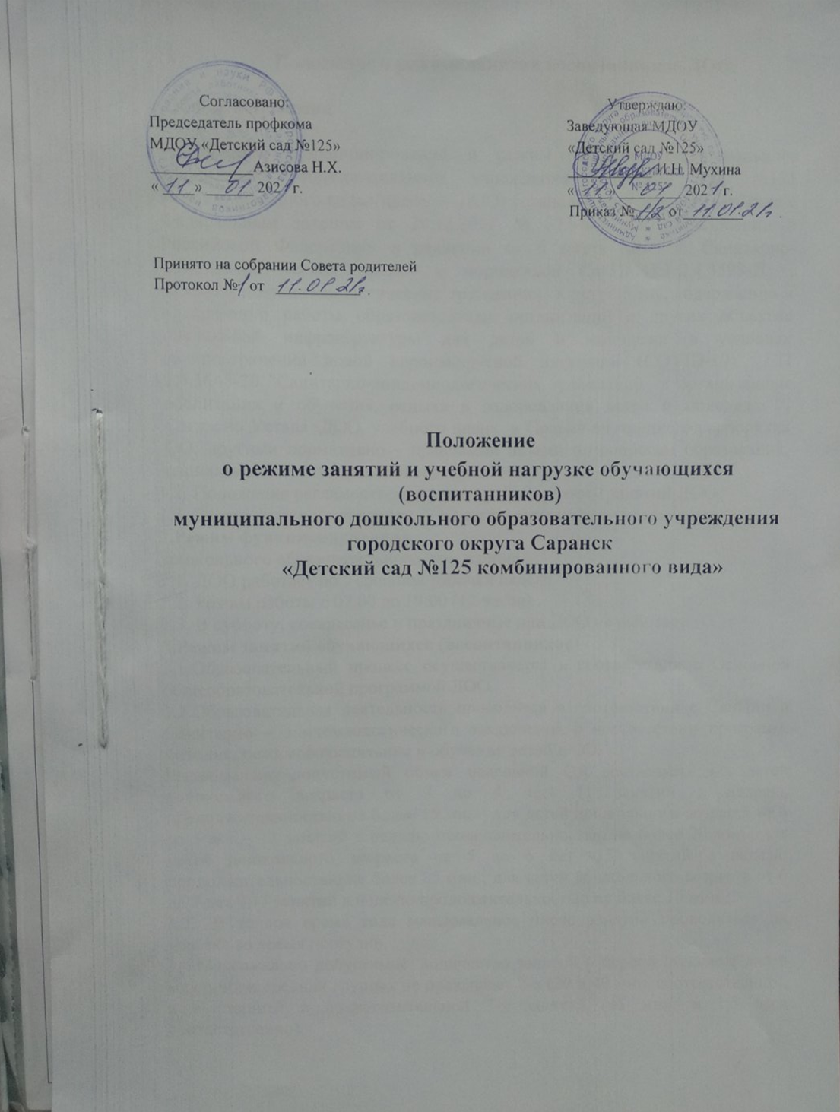

Положение о режиме занятий воспитанников ДОО.
1.Общие положения
1.1. Режим функционирования и режим занятий муниципального дошкольного образовательного учреждения «Детский сад №125 комбинированного вида»(далее — ДОО) устанавливаются в соответствии с Федеральным законом от 29.12.2012 № 273-ФЗ «Об образовании в Российской Федерации» в редакции от 6 марта 2019 г; Санитарно-эпидемиологических правил и нормативов СанПиН3.1/2.4.3598-20 ; "Санитарно-эпидемиологических требований к устройству, содержанию и организации работы образовательных организаций и других объектов социальной инфраструктуры для детей и молодежи в условиях распространения новой коронавирусной инфекции (COVID-19)", СП 2.4.3648-20 "Санитарно-эпидемиологических требований к организациям воспитания и обучения, отдыха и оздоровления детей и молодежи ". Согласно Устава ДОО, учебного плана и Правил внутреннего распорядка ОО, другими нормативно – правовыми актами по вопросам образования, социальной защиты прав и интересов детей.
1.2. Положение регламентирует режим работы, режим занятий ДОО
1.3. Режим функционирования ДОО согласовывается с учредителем.
2.Режим функционирования
дошкольного образовательного учреждения
2.1. ДОО работает по 5-дневной рабочей неделе.
2.2. Режим работы с 07.00 до 19:00 (12 часов).
2.3. В субботу, воскресенье и праздничные дни ДОО не работает.
3.Режим занятий обучающихся (воспитанников)
3.1.Образовательный процесс осуществляется в соответствии с Основной общеобразовательной программой ДОО.
3.2.Образовательная деятельность проводится в соответствии с СанПин и Санитарно – эпидемиологического заключения о соответствии программ, методик, режимов воспитания и обучения детей в ОО.
Максимально допустимый объем недельной ОД составляет: для детей дошкольного возраста от 3 до 4 лет- 11 занятий в неделю, продолжительностью не более 15 мин.; для детей дошкольного возраста от 4 до 5 лет – 12 занятий в неделю продолжительностью не более 20 мин.; для детей дошкольного возраста от 5 до 6 лет -15 занятий в неделю продолжительностью не более 25 мин.; для детей дошкольного возраста от 6 до 7 лет – 17 занятий в неделю продолжительностью не более 30 мин.;
3.3. В теплое время года максимальное число занятий проводиться на участке во время прогулки.
3.4.Максимально допустимое количество занятий в первой половине дня в младших и средних группах не превышает 2-х (30 и 40 мин. соответственно), а в старшей и подготовительной 3-х занятий (45 мин. и 1,5 часа соответственно).
3.5.Образовательная деятельность с детьми старшего дошкольного возраста может осуществляться во второй половине дня после дневного сна. Ее продолжительность должна составлять не более 25 – 30 минут в день.
3.6. Перерыв между занятиями составляет не менее 10 мин. В середине занятия проводятся физкультурные минутки. В середине ОД статического характера проводятся физкультурные минутки.
3.7. Занятия, требующие повышенную познавательную активность умственного напряжения детей, следует организовывать в первую половину дня. Для профилактики утомления детей рекомендуется проводить физкультурные, музыкальные занятия, ритмику и т.д.
3.8. Образовательная деятельность по физическому развитию осуществляется во всех возрастных группах 3 раза в неделю из них один раз в неделю на улице.
3.9. В середине учебного года (декабрь - январь) организуются недельные каникулы, во время которых ОД не проводится.
3.10.В летний период учебные занятия не проводятся. Рекомендуется проводить спортивные и подвижные игры, спортивные праздники, экскурсии и др. во время прогулки.
3.11. Образовательная деятельность с детьми проводится воспитателями в групповых комнатах. Музыкальные и физкультурные занятия проводятся специалистами в музыкальном зале,согласно Сан.Пин.. В теплое время года физкультурные занятия проводятся на свежем воздухе.
4.Ответственность
4.1.Аминистрация ДОО, воспитатели, младшие воспитатели, педагоги-специалисты несут ответственность за жизнь, здоровье детей, реализацию в полном объеме учебного плана, качество реализуемых образовательных программ, соответствие применяемых форм, методов и средств организации образовательного процесса возрастным, психофизиологическим особенностям детей.
4.2.Программы, методики и режимы воспитания и обучения в части гигиенических требований допускаются к использованию при наличии санитарно – эпидемиологического заключения о соответствии их санитарным правилам.
5.Документация.
5.1.Режим занятий разрабатывается самостоятельно, ежегодно, утверждается заведующей ДОО и регламентируется расписанием занятий.
5.2.Годовой календарный учебный план разрабатывается самостоятельно, ежегодно, утверждается руководителем ДОО.

